仪表盘实时数据分析接入手册

|  |  |  |
| --- | --- | --- |
| 撰写人 | 版本 | 时间 |
| 汤亚文 | V1.0 | 2018-4-13 |

目录

仪表盘实时数据分析接入手册 1

一、 仪表盘实时数据分析模块可以做哪些事情？ 1

二、 仪表盘实时数据分析模块支持业务场景 1

三、 仪表盘实时数据分析模块特点 2

四、 如何接入实时数据分析？ 2

五、 联系人信息 3

1. 仪表盘实时数据分析模块可以做哪些事情？

众所周知，UMP监控为大家监控系统安全和接口性能提供了很好的帮助，但如果想监控一些具有业务属性的指标就比较困难了。仪表盘实时数据分析模块通过埋点获取业务属性信息，配置到仪表盘系统中就可以。

例如，国内机票系统的缓存命中率（一次查询中，某一商家查询到缓存的概率）

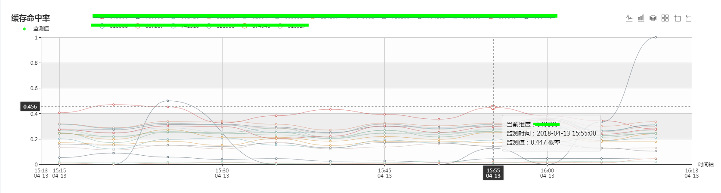

图一

查询平均时长：

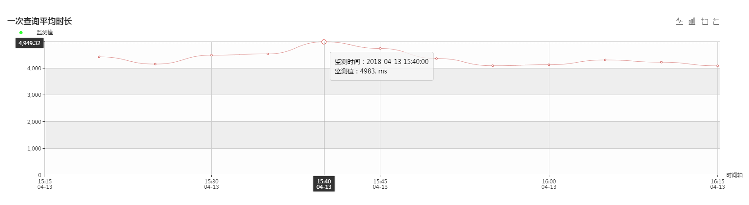

图二

1. 仪表盘实时数据分析模块支持业务场景
   1. 数据计算时间粒度：5分钟计算一次
   2. 数据计算维度：支持一维和二维两种
      1. 一维：主要计算5分钟内某一个维度数据与时间的关系。如图二所示，求平均时长，某一个事件发生的概率等。均可以实现。
      2. 二维：两个维度数据在5分钟内与时间的关系。如图一所示，可以计算商家i（维度2）的缓存命中率（维度1），商家变价率，商家查定比等。
   3. 多埋点计算：支持一个埋点和两个埋点进行计算的情况
      1. 一个埋点：通过一个埋点数据的收集就可以进行计算。上面两个图都是这种情况。
      2. 两个埋点：有一些场景需要通过两个埋点数据的收集，求取比值来完成计算。比如想知道查询与预订的比值，就需要知道5分钟内查询了多少次，预订了多少次。再通过预订次数比查询次数求取最终比值。
   4. 计算模型支持
      1. 求平均值：或
      2. 求和：

或

* + 1. 两个埋点相除：

或

* 1. 总结：想接入的同学，你根本不需要自己对模型应该是哪一个啊，**你要知道你想要的数据能在平面坐标中第一象限展示出来就可以啦**。具体业务应该匹配哪一个模型欢迎找renwei38同学，或者tangyawen同学沟通

1. 仪表盘实时数据分析模块特点
   1. 业务侵入性：只有埋点有一定业务侵入，但埋点作用仅仅是写日志，我们会用日志接收器将日志接收过来，不会对业务系统造成任何影响。但截止目前JDos上部署的系统无法接入日志接收器，因此这段时间无法使用。
   2. 业务耦合性：零耦合
   3. 实时性：实时计算采用flink集群完成，结果数据写入ES，展示表格采用Echarts，几乎无卡顿，大可放心使用。
2. 如何接入实时数据分析？
   1. 根据业务需求进行埋点，埋点方法见下文档：



* 1. 系统接入：
     1. 打开仪表盘网站：<http://air.dashboard.jd.com>，实时数据分析-->系统列表-->增加

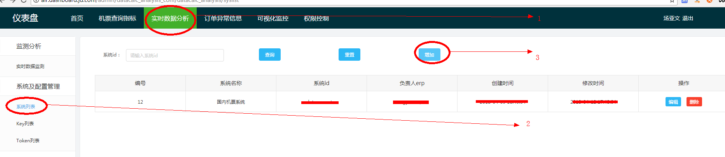

* + 1. 填写相关信息并保存，注意：只有在负责人erp中的同事才能看到这个系统哦

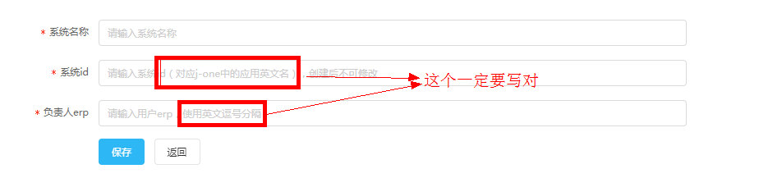

* + 1. 可进行查询
  1. key创建：注：将埋点信息录入到仪表盘中，此key对应每一条埋点中唯一标识
     1. 实时数据分析-->key列表-->增加
     2. 填写信息时请注意：key值一定要和埋点中key保持一致

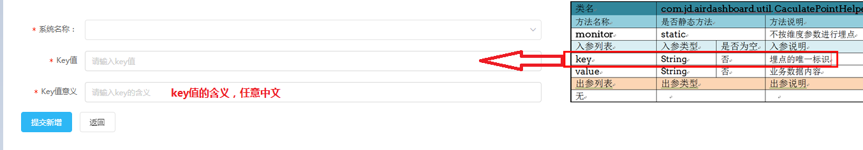

* + 1. 可进行查询
  1. 创建token：token为展示的真实指标
     1. 实时数据分析-->token列表-->增加
     2. 创建token：

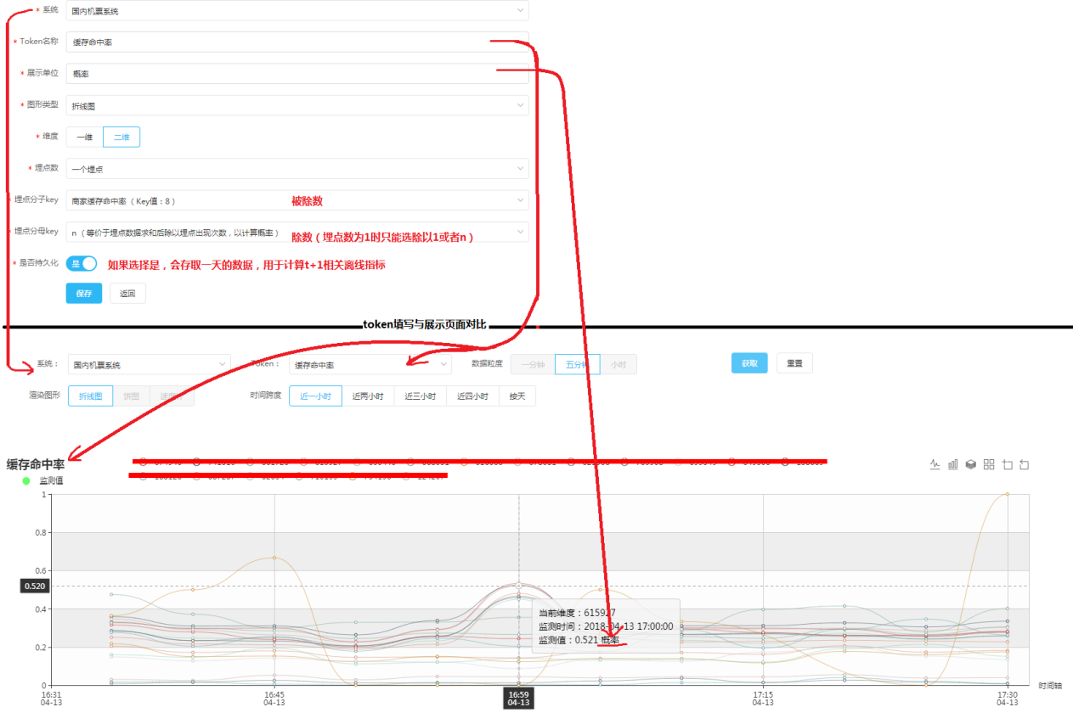

* 1. 联系tangyawen或者renwei38接入日志接收器
  2. 查看实时计算图表：
     1. 实时数据分析-->实时数据监测—>选择系统，选择token –>获取

1. 联系人信息
   1. 接入申请联系：erp：tangyawen
   2. bug提报：erp：renwei38